МИНОБРНАУКИ РОССИИ

Федеральное государственное бюджетное образовательное учреждение высшего образования

НИЖЕГОРОДСКИЙ ГОСУДАРСТВЕННЫЙ ТЕХНИЧЕСКИЙ

УНИВЕРСИТЕТ им. Р.Е.АЛЕКСЕЕВА

Институт радиоэлектроники и информационных технологий

Кафедра информатики и систем управления

Лабораторная работа №2

ОТЧЕТ

По лабораторной работе

«Реализация пошаговых блок-схем алгоритмов»

по дисциплине

Информатика и компьютерные технологии

РУКОВОДИТЕЛЬ:

________________ Степаненко М.А.

СТУДЕНТ:

________________ Ледяев И.В.

22-ИВТ-2

Работа защищена «___» ____________

С оценкой ________________________

Нижний Новгород 2023

**Цель работы:** Построить максимально подробную блок-схему алгоритма решения задачи «Заданы фамилия, имя и отчество учащегося, разделенные пробелами. Оставьте только фамилию и инициалы.»**.**

**Ход работы:**

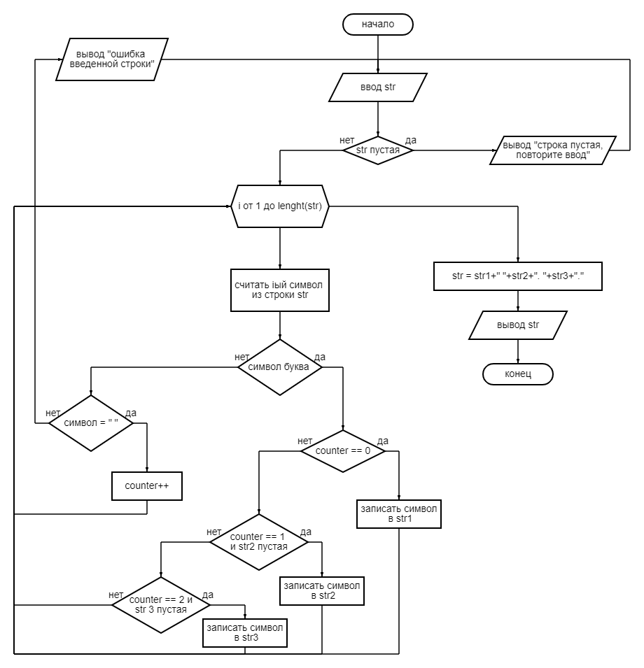

Вывод: в процессе выполнения лабораторной работы я составил подробную блок-схему алгоритма работы программы для выполнения поставленной задачи.